نصب Slackware 12.2

ابتدا کامپیوتر را توسط CD شماره 1 یا DVD ی Slackware بوت میکنیم.
در انتهای پیغام خوش آمد اعلان boot به این شکل دیده خواهد شد:

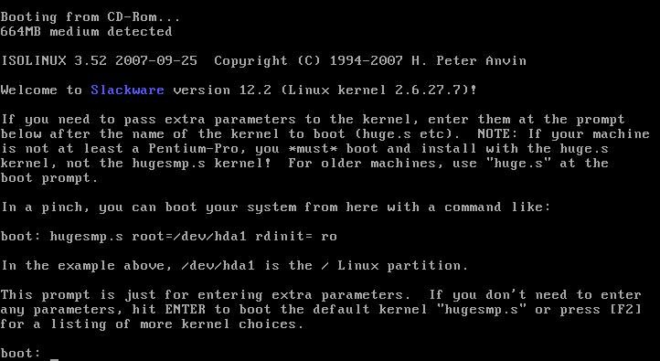
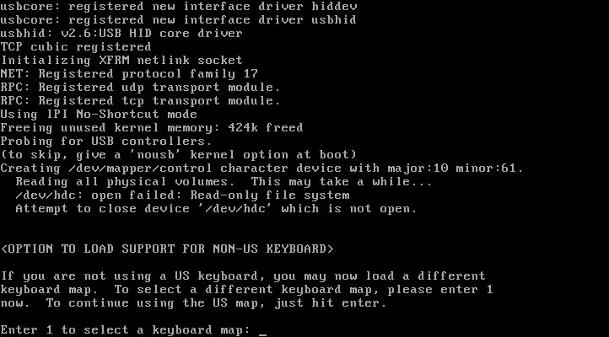
در شرایط خاص ممکن است نیاز باشد در مقابل اعلان boot پارامترهای لازم به هسته لینوکس ارسال شود، ولی در اکثر اوقات تنها زدن کلید Enter کافیست.
سوال بعدی در مورد انتخاب نوع keyboard است :

اینجا هم تنها یک Enter کافیست تا keyboard استاندارد آمریکایی انتخاب شود.
در مرحله بعد یک اعلان login به شکل زیر نمایش داده میشود :

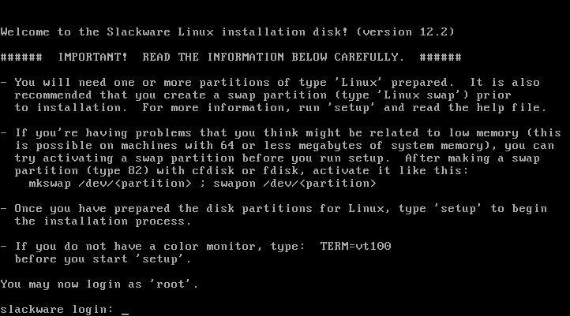
در لینوکس هر کاربری قبل از استفاده از سیستم عامل ابتدا باید username و password خود را از طریق اعلان login وارد کند، منتها این مرحله در هنگام بوت شدن CD نصب slackware مورد نیاز نیست و تنها با یک بار زدن کلید Enter امکان استفاده از CD نصب ممکن خواهد بود.
سپس یک اعلان به شکل زیر نمایش داده خواهد شد:

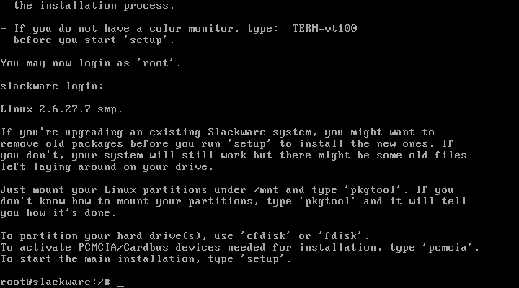
دیدن این اعلان نشان دهنده آن است که نسخه Slackware موجود بر رو CD بطور کامل بوت شده و میتوانیم مراحل بعد را آغاز کنیم.
در این مرحله میتوانیم با کمک دستور free مقدار RAM موجود بر روی کامپیوتر را ببینیم :

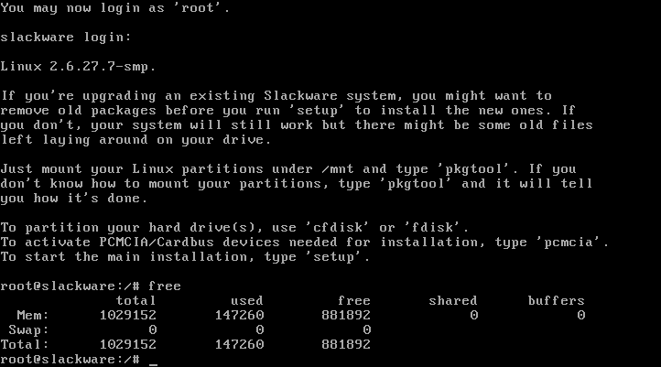
در مثال فوق مقدار RAM تقریبا برابر 1 گیگابایت است در نتیجه مقدار swap را برابر بامقدار RAM یعنی 1 گیگابایت یا 2 برابر آن یعنی 2 گیگابایت در نظر خواهیم گرفت.
پیش از آغاز partitioning باید وضعیت پارتیشن های موجود روی سیستم را بررسی کنیم. با کمک دستور cat /proc/partitions میتوان نام hard disk و پارتیشن های موجود را دید :

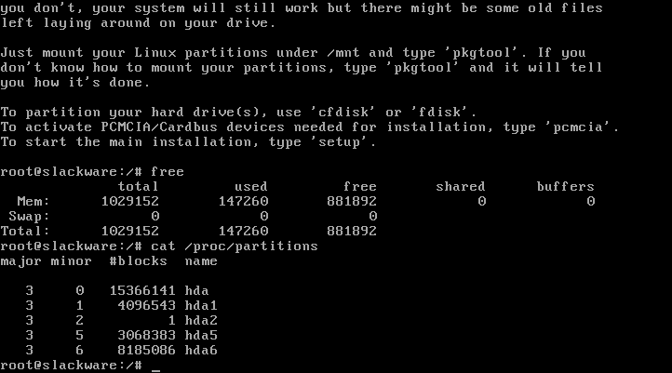
خروجی دستور فوق جدولی است در مورد نام hard disk و پارتیشن ها. اولین سطر در ستون name ، یعنی hda ، نام هارد دیسک است و سطر های بعدی، یعنی hda6 hda5 hda2 hda1 نام پارتیشن های موجود هستند. از نام پارتیشن ها پیداست که یک نسخه از Windows قبلا نصب شده و hda1 درایو C است(از نوع primary)، و hda2 بقیه فضای خالی دیسک را پر کرده(از نوع extended)، و hda5 باید درایو D باشد( از نوع logical ) که داخل hda2 ساخته شده و حتما hda6 درایو E خواهد بود که بقیه فضای hda2 را پر کرده.
برای نصب لینوکس، به عنوان مثال، تصمیم میگیریم که درایو E را پاک کرده و دو پارتیشن swap و / را بجای آن بسازیم. عملیات partitioning را با نرم افزار fdisk انجام خواهیم داد. برای شروع، دستور fdisk را با پارامتر dev/ و نام hard disk که از دستور cat /proc/partitions بخاطر داریم به این شکل اجرا میکنیم :

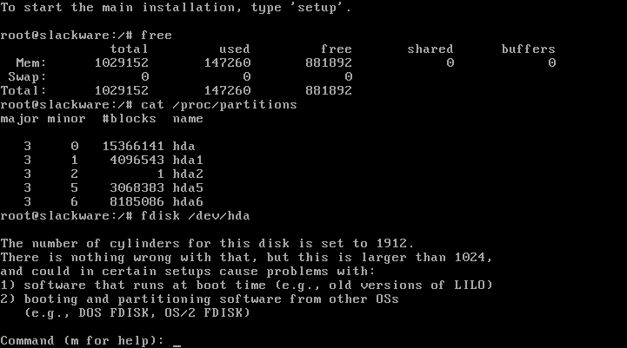
از این پس وارد محیط نرم افزار fdisk شده ایم، و از دستورات خاص این برنامه استفاده خواهیم کرد. بخاطر داشته باشید که اگر فرمان ها را فراموش کردید با زدن دستور m میتوانید لیست دستورات fdisk وخلاصه ای از کارکرد آنها را ببینید.
در ابتدای کار، بهتر است با کمک دستور p نگاه مجددی به وضعیت پارتیشن های موجود بیاندازیم :

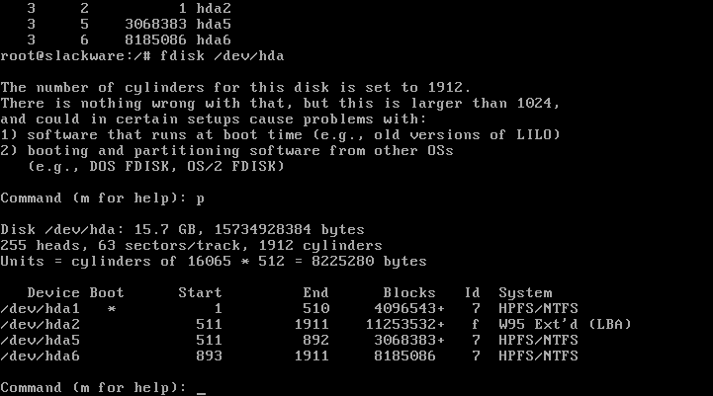

برای پاک کردن hda6 از دستور d به شکل زیر استفاده خواهیم کرد :
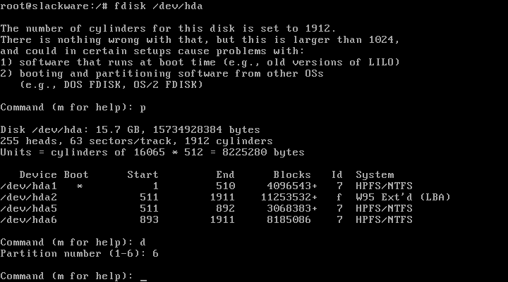

برای راحتی کار پیشنهاد میکنم ضمن تمرین همیشه پاک کردن پارتیشن ها را از آخرین پارتیشن آغاز کنید، در غیر این صورت بعد از پاک کردن یک پارتیشن از میان لیست، نام همه پارتیشن ها تا انتهای لیست تغییر کرده و از نظر عددی یک واحد کاهش پیدا میکند، که باعث سر در گمی خواهد شد.
حال با دستور p پاک شدن پارتیشن hda6 را کنترل می کنیم :

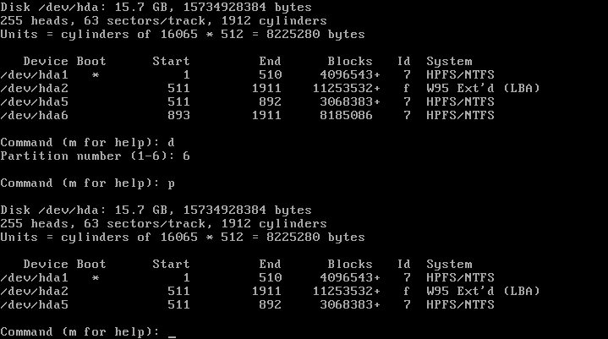
پس از اطمینان از نتیجه دستور قبل، نوبت به ساختن اولین پارتیشن مورد نیاز لینوکس، یعنی swap می رسد. برای ساخت پارتیشن از دستور n به شکل زیر استفاده میکنیم :

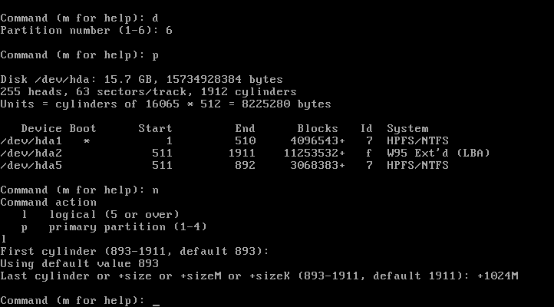
همانطور که میبینید، پس از دستور n باید نوع پارتیشن را مشخص کنیم: l برای logical و p برای primary . منتها در این وضعیت خاص که Windows قبلا partitioning را انجام داده، چون تمام فضای hard disk به پارتیشن extended اختصاص داده شده، غیر از logical انتخاب دیگری نمی توانیم انجام دهیم پس l را تایپ میکنیم. بعد از نوع پارتیشن، در مورد سیلندر آغازین پارتیشن سوال خواهد شد، که همیشه میتوانیم با زدن کلید Enter سیلندر پیش فرض را انتخاب کنیم. و در نهایت در مورد سیلندر پایانی پارتیشن میتوانیم ابتدا یک علامت + سپس اندازه پارتیشن بر حسب مگا بایت و یک حرف M را وارد کنیم تا fdisk خود سیلندر پایانی را محاسبه کند. در مثال فوق 1024M+ وارد شده، تا ابعاد swap با مقدار RAM که 1 گیگابایت بود برابر شود.
حال می توانیم با دستور p ساخته شدن پارتیشن جدید را کنترل کنیم :

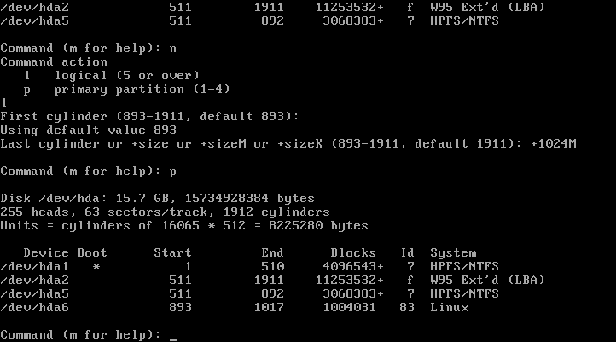
برای ساختن دومین پارتیشن مورد نیاز لینوکس، یعنی پارتیشن / مجددا از دستور n به شکل زیر استفاده خواهیم کرد :

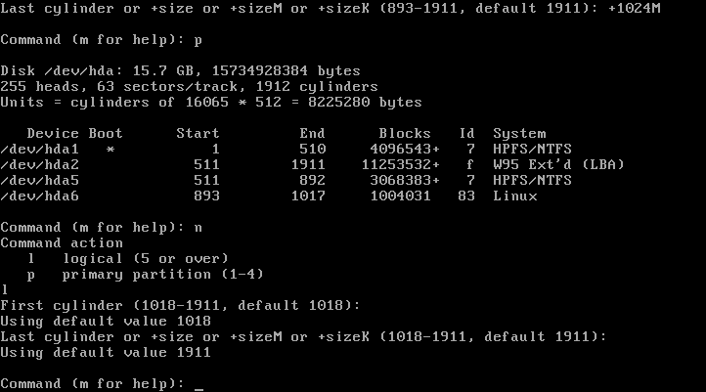
توجه داشته باشید که این بار چون تصمیم داشتیم تمام فضای hard disk را به پارتیشن / اختصاص دهیم، در جواب آخرین سیلندر پارتیشن، همانند اولین سیلندر، تنها کلید Enter را می زنیم.
بار دیگر با دستور p پارتیشنهای ساخته شده را کنترل میکنیم :

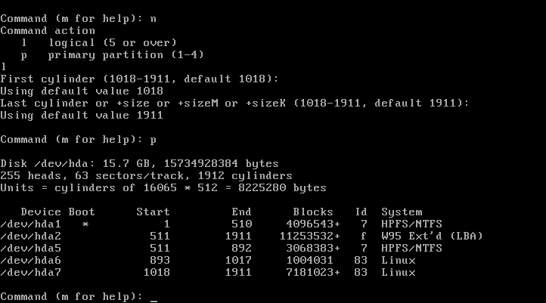
پارتیشن swap تنها پارتیشنی است که نوع آن باید در fdisk مشخص گردد. این عمل را با دستور t به این شکل انجام می دهیم:

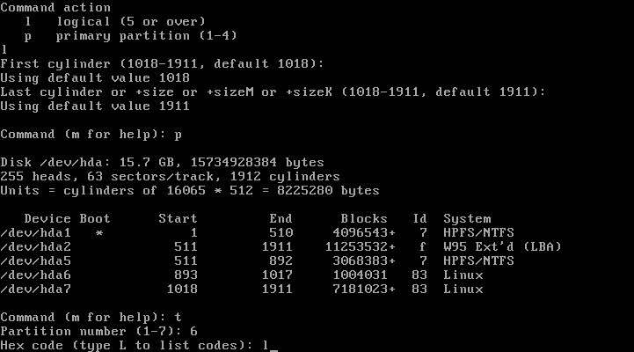
بعد از دستور t ابتدا شماره پارتیشن swap را وارد می کنیم، و سپس باید کد مبنای شانزده مربوط به swap را وارد نماییم. اگر کد را بخاطر نمی آورید با زدن حرف l میتوانید لیست کامل کدهای پارتیشنهای مختلف را ببینید :

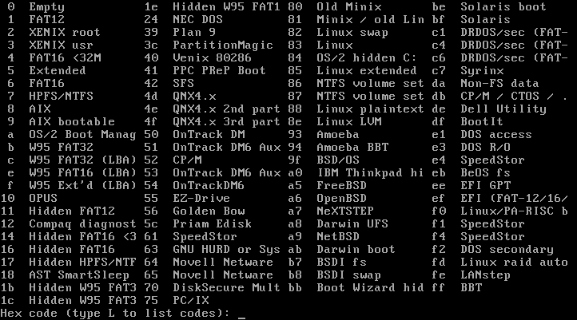
همانطور که مشاهده میکنید، در برابر linux swap کد 82 نوشته شده است، با وارد کردن این کد، نوع swap را مشخص میکنیم :

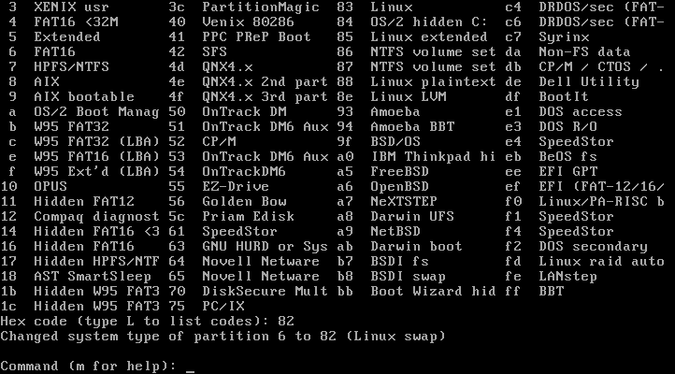
باز هم با دستور p انتخاب نوع swap را کنترل میکنیم :

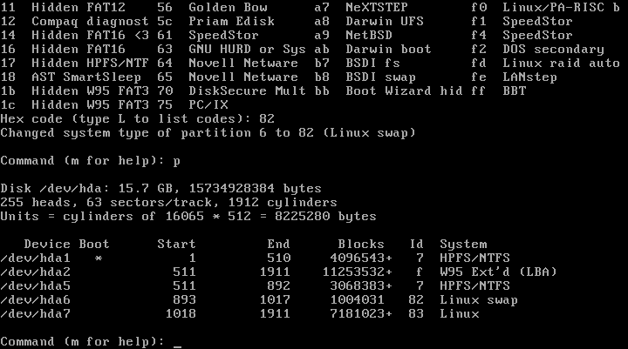
در مثال فوق، در ردیف hda6 ستون id به 82 و ستون system به linux swap تبدیل شده است.
تا اینجا مراحل partitioning به پایان رسیده، ولی هنوز ذخیره نشده است، پس اگر اکنون منصرف شده باشید، با کمک دستور q می توانید بدون ذخیره تغییرات، از fdisk خارج شوید. اما در صورتی که بخواهیم تغییرات انجام شده را ذخیره کنیم و از fdisk خارج شویم، از دستور w به این شکل استفاده خواهیم کرد :

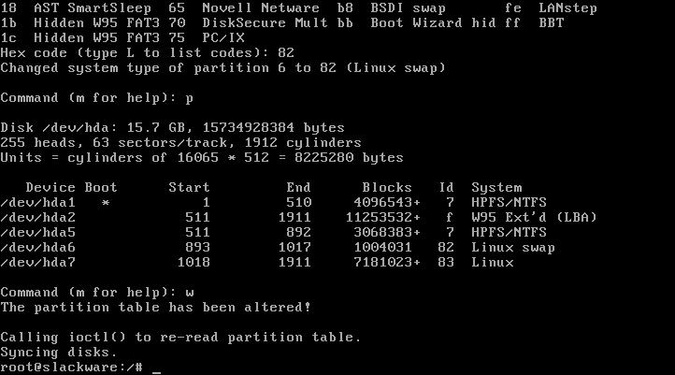
اکنون برای آغاز عملیات نصب، دستور setup را وارد میکنیم :

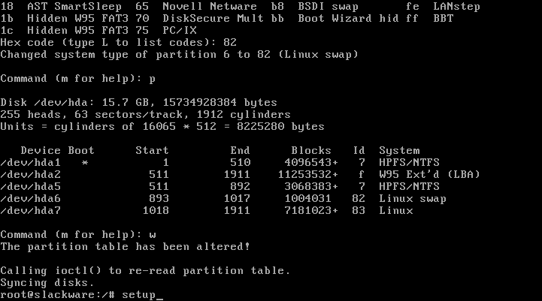
در اولین پنجره با انتخاب گزینه ADDSWAP و زدن کلید Enter مراحل setup را آغاز کنیم:

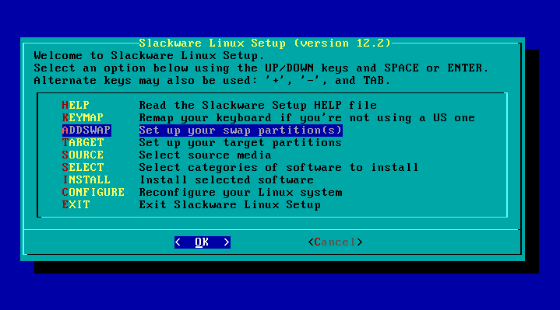
سپس پارتیشن swap توسط setup شناسایی شده و علامت میخورد، در این مرحله تنها انتخاب ok کافی خواهد بود :

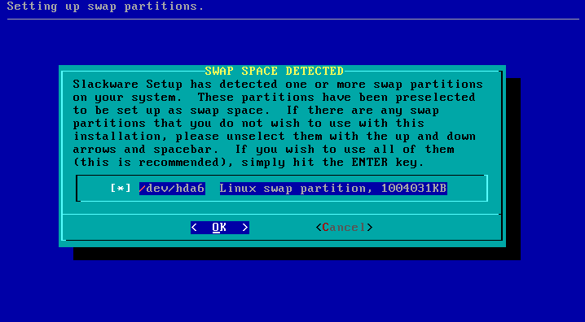
اگر به سلامت hard disk خود اطمینان ندارید، می توانید در پنجره بعدی با انتخاب yes از setup بخواهید تا پارتیشن swap را برایتان چک کند، ولی چون تمام hard disk های امروزی اینگونه کنترل ها را خودشان انجام میدهند، میتوانید no را بدون نگرانی انتخاب کنید :

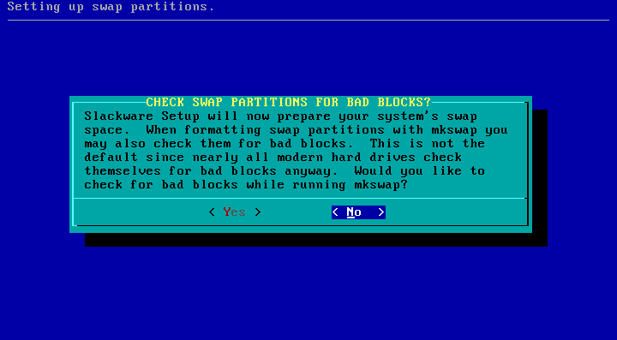
و در نهایت، پنجره ای موفقیت انجام تنظیمات swap را نشان خواهد داد، که با زدن ok از آن عبور خواهیم کرد :

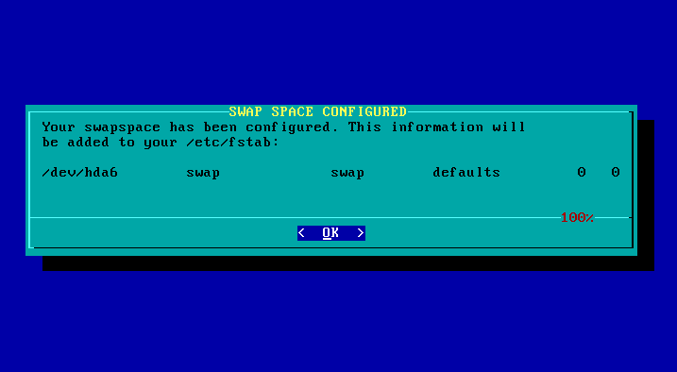
پنجره بعدی از شما می خواهد تا نام پارتیشن / را در لیست پارتیشن های موجود انتخاب کنید، چون تنها یک پارتیشن دیگر دست نخورده مانده، این لیست فقط انتخاب خواهد داشت :

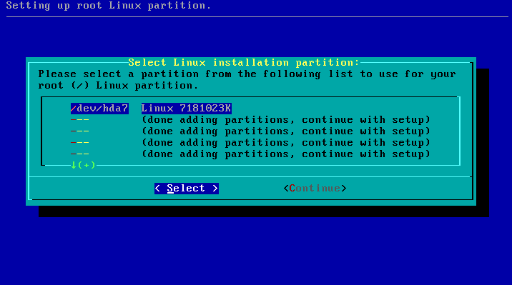
پنچره بعدی 3 انتخاب دارد:
1- format که تنها برای format کردن پارتیشن استفاده میشود
2- check که غیر از format کردن، bad block ها را هم چک میکند
3- no که پارتیشن را دست نخورده در وضعیت فعلی خود رها می کند :

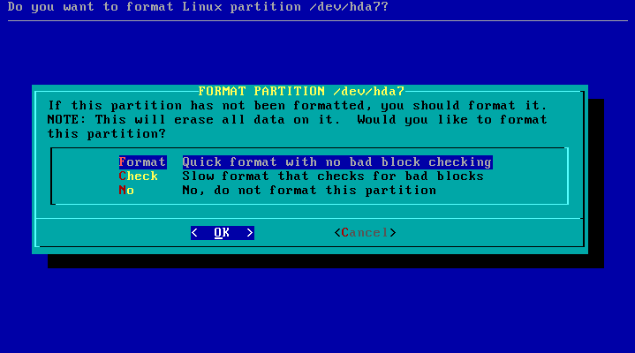

اگر در پنجره قبل format را انتخاب کرده باشید، در پنجره بعد در مورد نوع file system از شما پرسیده خواهد شد :

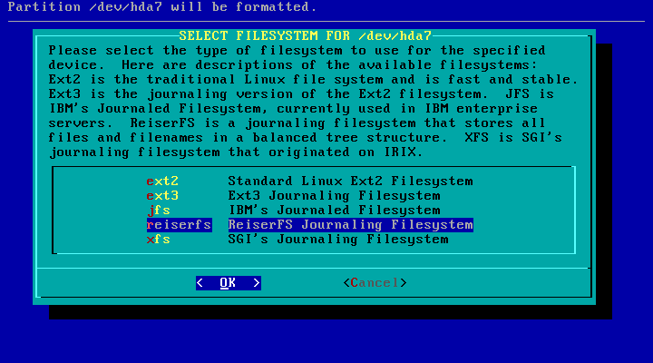
ext2 قدیمی ترین فایل سیستم linux است و امکان آسیب پذیری بالایی دارد. Ext3 نوع بهبود یافته ext2 است که با کمک روشی به نامjournaling امکان بازیابی اطلاعات آسیب دیده را بهبود می بخشد و هم اکنون در بسیاری از نسخه های لینوکس به عنوان فایل سیستم پیش فرض مورد استفاده قرار میگردد. Reiserfs فایل سیستمی است که از آغاز با امکانات jornaling طراحی شده به همین دلیل کمی سریع تر از ext3 عمل میکند و کمتر منابع حافظه را با فایل سیستم درگیر می سازد. Jfs توسط شرکت IBM ساخته شده و مقدار استفاده آن از cpu در مقایسه با فایل سیستم های دیگر بسیار ناچیز است. Xfs فایل سیستمی برای کار با فایل های بسیار بزرگ تا مرز 8 اگزابایت است. معمولا در یک سرور عمومی استفاده از reiserfs پیشنهاد می شود.
پنجره بعدی موفقیت آمیز بودن عملیات format را نشان خواهد داد :

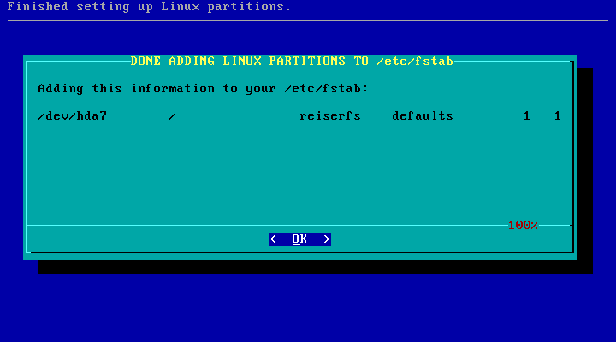
در صورتی که windows از قبل بر روی سیستم نصب شده باشد، setup در این مرحله، وجود پارتیشن های FAT و NTFS را تشخیص میدهد. اگر میخواهید در لینوکس به پارتیشن های windows دسترسی داشته باشید، باید در این پنجره yes را انتخاب کنید :

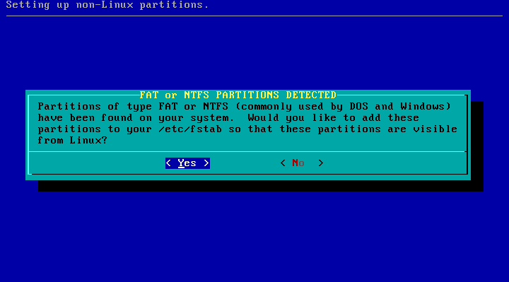
حال باید برای هر یک ار پارتیشن های windows آدرسی را مشخص کنیم که با آن آدرس در لینوکس در دسترس باشند. از لیست پارتیشن های شناسایی شده یکی را انتخاب می کنیم :

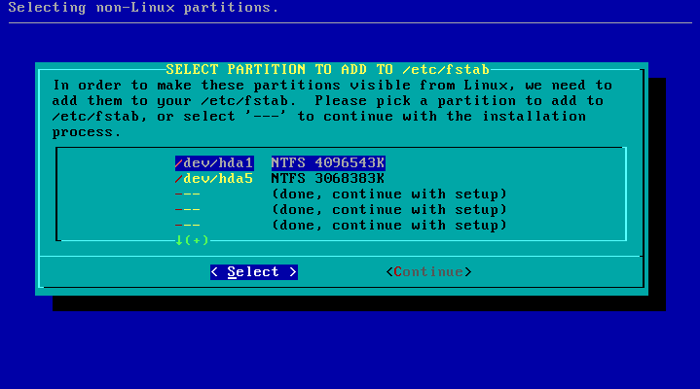
در پنجره بعد باید چگونگی دسترسی به پارتیشن های windows را مشخص کنیم : 077 یعنی کاربر root امکان خواندن و نوشتن در پارتیشن ها را دارد ولی کابران دیگر، هیچگونه دسترسی ندارند. 222 یعنی همه کاربران تنها امکان خواندن پارتشین ها را دارند. 022 یعنی همه کاربران امکان خواندن پارتیشن ها را دارند و تنها کاربر root امکان نوشتن دارد. 000 تمام کاربران امکان خواندن و نوشتن را دارند.
برای جلوگیری از آسیب احتمالی در پارتیشن های ntfs پیشنهاد میشود، در شرایط عمومی از 222 استفاده نمایید :

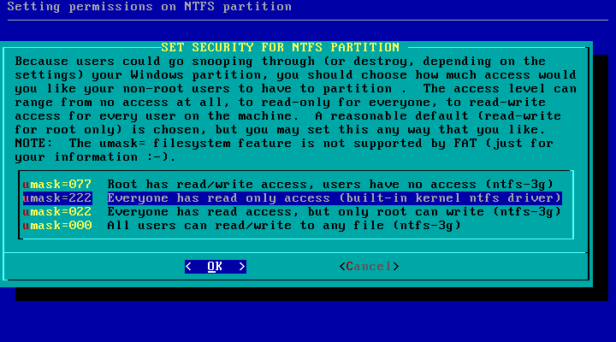
حال آدرس پارتیشن اول را مشخص میکنیم، توجه داشته باشید که حتما این آدرس باید با کاراکتر / آغاز گردد :
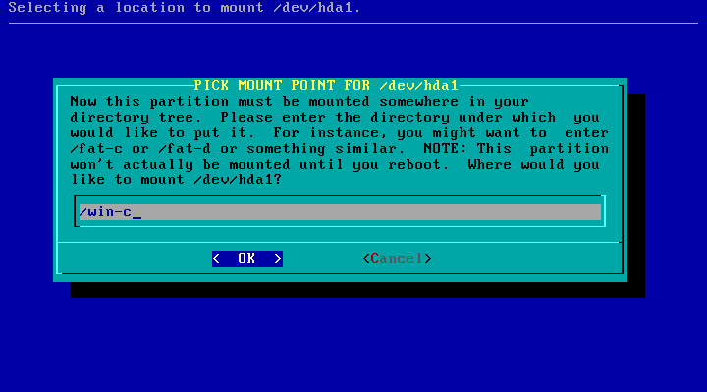

نوبت به انتخاب پارتیشن بعدی میرسد :

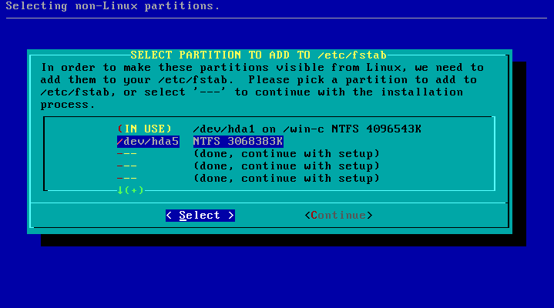
سپس باید سطح دسترسی این پارتیشن را مشخص کنید :

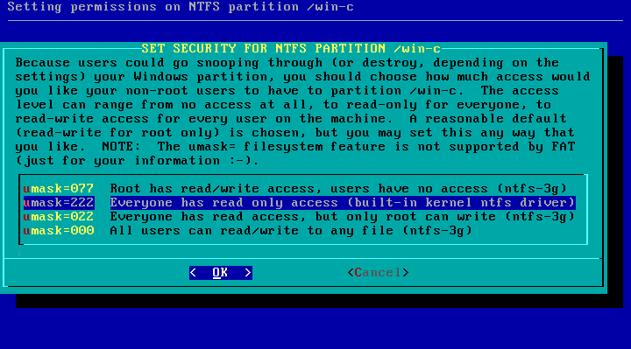
و در نهایت آدرس جدیدی برای این پارتیشن مشخص خواهیم کرد :

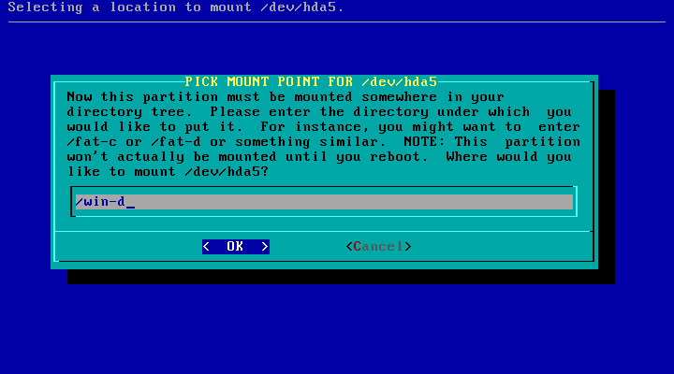
پبجره بعدی موفقیت عمیات فوق را نشان خواهد داد :

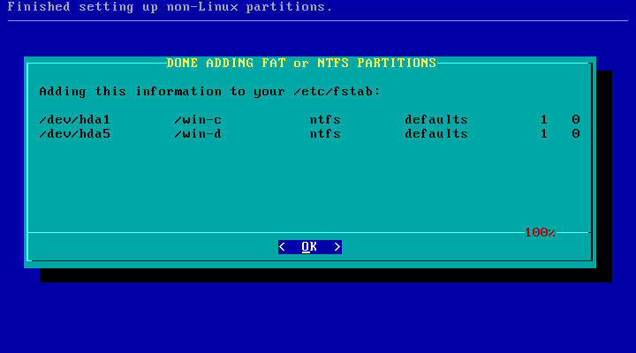
حال مشخص میکنیم که عملیات نصب را از چه طریقی انجام خواهیم داد، در این مثال، نصب از طریق CD انجام می شود :

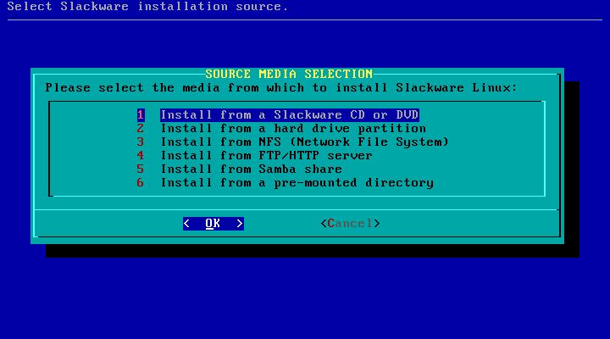
در پنجره بعد مشخص میکنیم که آیا نام CD را میدانیم(manual) یا setup باید نام CD را حدس بزند، در شرایط عمومی میتوانید از auto استفاده کنید :

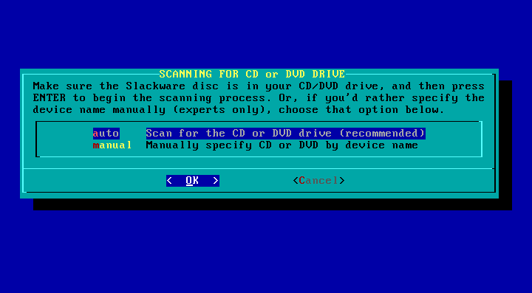
در پنجره بعد می بایست مجموعه های نرم افزارهایی که باید نصب شوند را انتخاب کنیم. به شکل پش فرض، غیر از KDEI ، همه مجموعه ها انتخاب شده اند.مجموعه KDEI مربوط به پشتیبانی زبان های آسیای شرقی در محیط گرافیکی می باشد. در شرایط عمومی می توانید بدون هیچ تغییری از وضعیت پیش فرض استفاده نمایید :

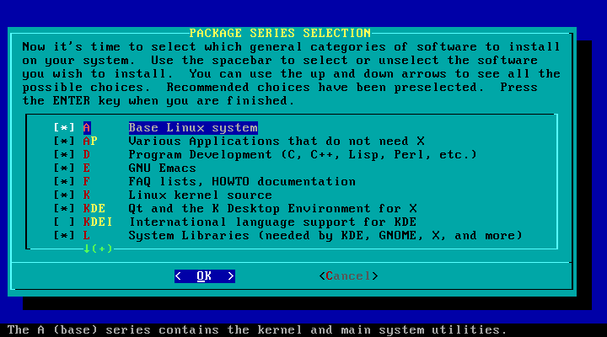
در مرحله بعد مشخص میکنیم که انتخاب نرم افزارها در هر مجموعه چگونه خواهد بود. Full بدون آنکه سوالی بپرسد همه مجموعه ها را بطور کامل نصب میکند. Expert و menu مانند هم هستند و سوالات زیادی درباره نرم افزارهای هر مجموعه خواهند پرسید. Newbie توضیحات بسیار زیادی در باره هر نرم افزار خواهد داد. پیشنهاد میشود در شرایط عمومی از گزینه full استفاده نمایید :

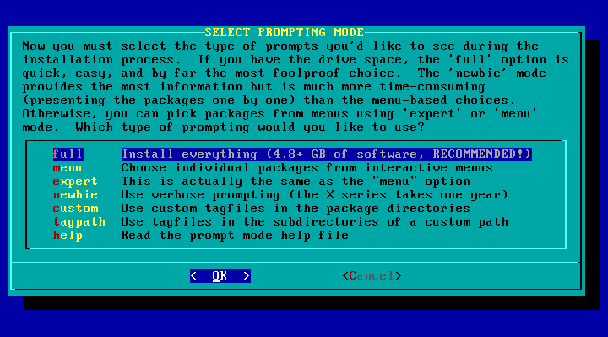

پس از انتخاب full در پنجره قبل، مراحل کپی کردن بسته های نرم افزاری آغاز میشود، پس از نصب بسته های موجود در یک CD، بعد از آنکه CD به شکل خودکار eject می شود، پنجره ای از شما خواهد خواست که CD بعد را در درایو قرار دهید. توجه داشته باشید بعد از قرار دادن CD و بستن tray کمی صبر کنید تا CD بطور کامل توسط درایو شناسایی شود و سپس کلید Enter را بزنید، در غیر این صورت ممکن است مجددا درایو، CD را eject کند و بار دیگر همان CD را از شما درخواست نماید :

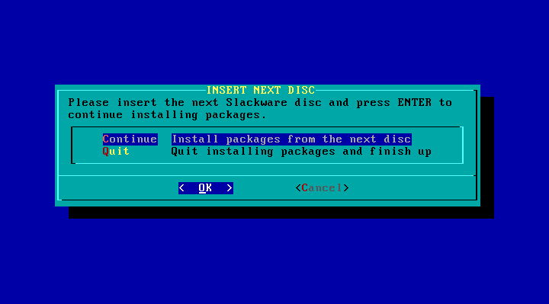
پس از پایان عملیات کپی، پنجره بعدی امکان ساختن یک usb flash را فراهم می کند که قابلیت boot کردن لینوکس را دارد، و در آینده، در شرایطی که boot loader لینوکس آسیب دیده باشد، میتوانید از آن برای boot کردن سیستم استفاده کنید. اگر تمایلی به ساختن آن در این مرحله ندارید، می توانید skip را انتخاب نمایید :

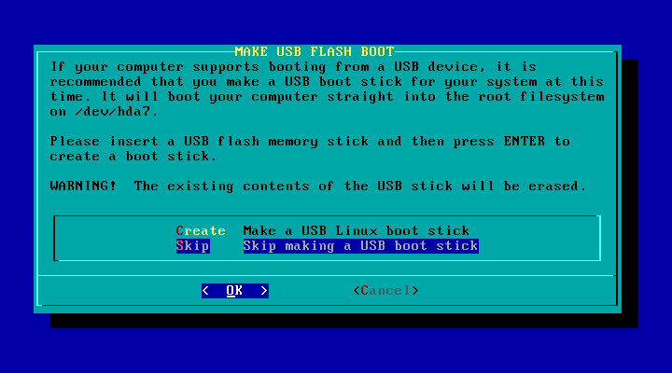
نوبت می رسد به نصب نرم افزار Linux Loader یا همان LILO . این نرم افزار وظیفه boot کردن همه سیستم عامل های موجود را بر عهده خواهد داشت. پس ضمن نصب آن بسیار دقت کنید چون هر اشتباهی در این مرحله ممکن است مانع از boot شدن سیستم عامل های موجود گردد.
برای جلوگیری از هر اشتباهی حتما در پنجره بعد گزینه expert را انتخاب کنید، تا بطور کامل بر مراحل نصب lilo کنترل داشته باشیم :

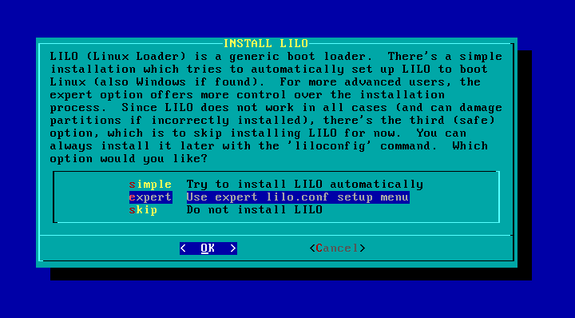
پنجره Exper Lilo Installation ، پنجره ایست که چندین بار به آن وارد خواهیم شد، و هر بار یکی از گزینه ها را انتخاب خواهیم کرد. برای جلوگیری از هرگونه اشتباهی حتما باید به خاطر داشته باشید که کدام گزینه ها را قبلا انتخاب کرده اید و اکنون نوبت به کدام گزینه رسیده است. ابتدا با گزینه Begin آغاز میکنیم :

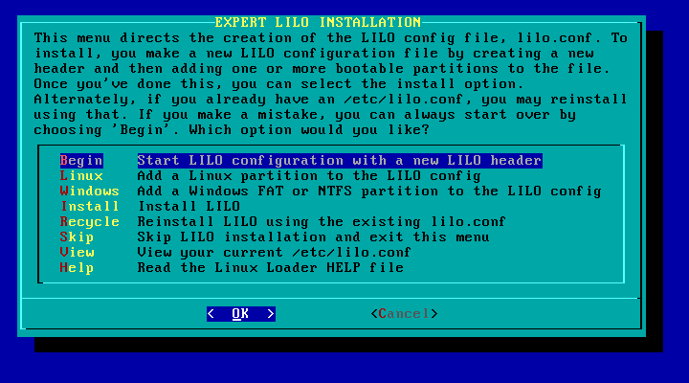
پس از انتخاب Begin باید option های اختیاری مربوط به kernel را مشخص کنید. می توانید در این پنجره بدون هیچ تغییری ok را انتخاب کنید :

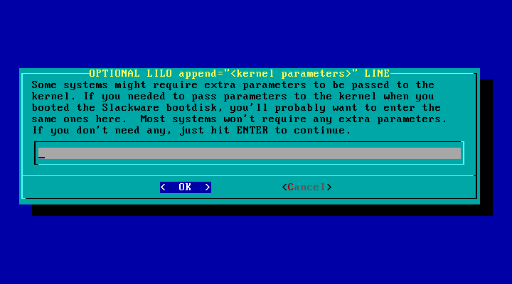
پنجره بعدی امکان استفاده از UTF-8 در محیط متنی را فراهم خواهدکرد. چون بعضی از برنامه های محیط متنی با فعال بودن UTF-8 دچار مشکل میشوند، می توانیم با انتخاب no در این مرحله، آن را غیر فعال کنیم :

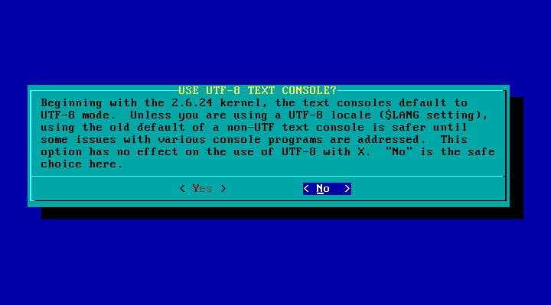
در پنجره بعد مشخص خواهیم کرد که در محیط متنی از کنسول standard لینوکس (25*80 کاراکتر) استفاده خواهیم کرد، یا کنسولی با قدرت تفکیک بالاتر به همراه رنگهای بیشتر را ترجیح می دهیم. انتخاب هریک از گزینه های زیر، بستگی به مانیتور مورد استفاده شما دارد. در شرایط عمومی می توانید از انتخاب64*768*1024 استفاده نمایید :

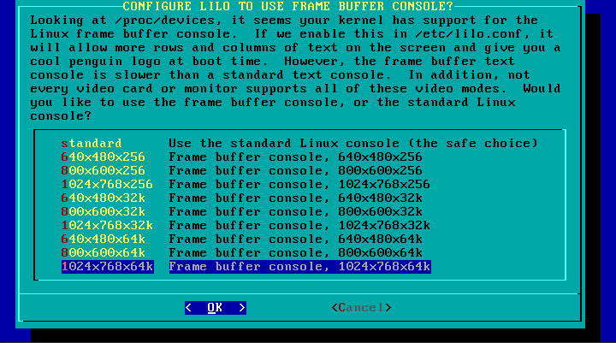
در مرحله بعد، محل نصب LILO را در MBR انتخاب کنید، تا LILO بجای boot loader پیش فرض سیستم نصب شود :

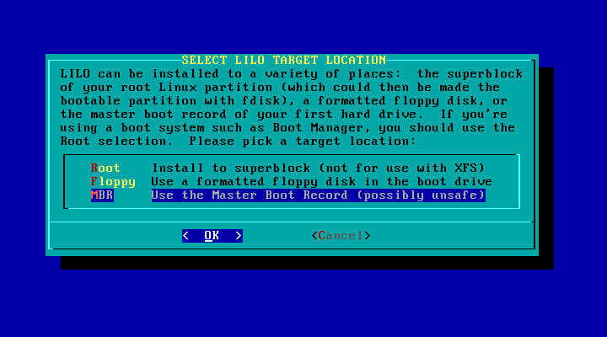

در پنجره بعد نام هارد دیسکی را که LILO باید بر روی آن نصب شود مشخص میکنیم. نام هارد دیسک همان پارامتری است که در مراحل گذشته، مقابل دستور fdisk نوشته اید و عملیات partitioning را بر روی آن انجام داده اید. توجه داشته باشید که تنها نام هارد دیسک، بدون عدد انتهایی آن که نشان دهنده یک پارتیشن خاص است، باید نوشته شود، و نام پیشنهادی توسط setup ، ممکن است اشتباه باشد که در این وصورت حتما باید اصلاح گردد :

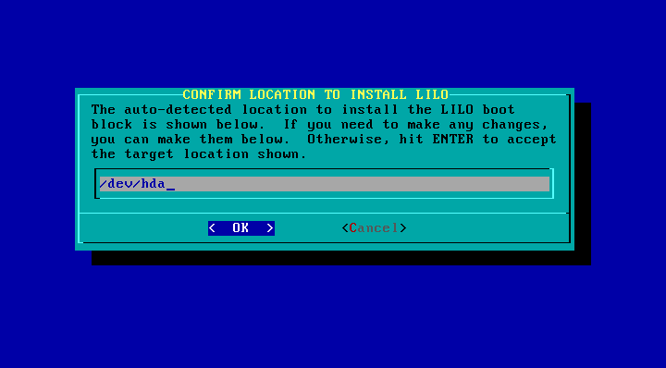
نوبت رسیده به مشخص کردن timeout . یعنی LILO چند ثانیه باید منتظر کاربر بماند تا کاربر یکی از سیستم عامل ها را برای boot شدن انتخاب کند، و در صورتی که انتخاب نکرد، سیستم عامل پیش فرض را boot کند. در این پنجره هرگز none را انتخاب نکنید، چون از این timeout در بعضی مواقع اضطراری برای بازیابی سیستم هایی که boot نمی شوند استفاده خواهیم کرد، انتخاب Forever باعث میشود LILO برای همیشه در انتظار انتخاب کاربر بماند :

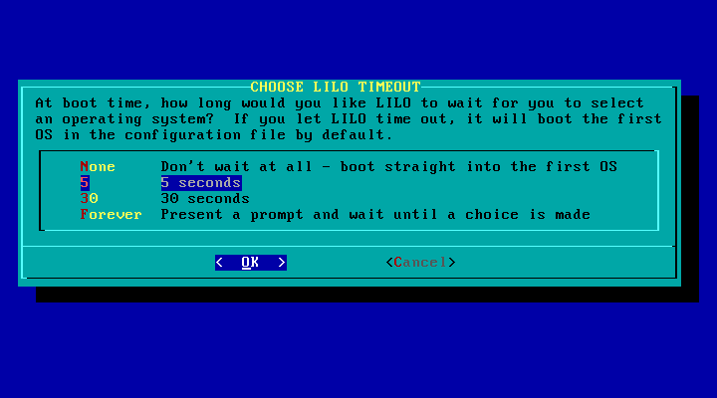
حال باید مشخص کنیم در صفحه انتخاب سیستم عامل ها، آرم Slackware در پیش زمینه نمایش داده شود یا تنها جدولی شامل نام سیستم عامل ها کافی خواهد بود. با انتخاب yes می توانید آرم Slackware را هنگام انتخاب سیستم عامل ها ببینید :

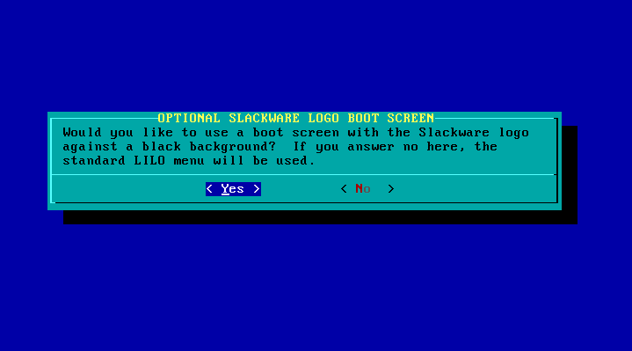
در مرحله بعد مجددا به پنجره Expert Lilo Installation باز میگردیم. این بار Linux را انتخاب خواهیم کرد :

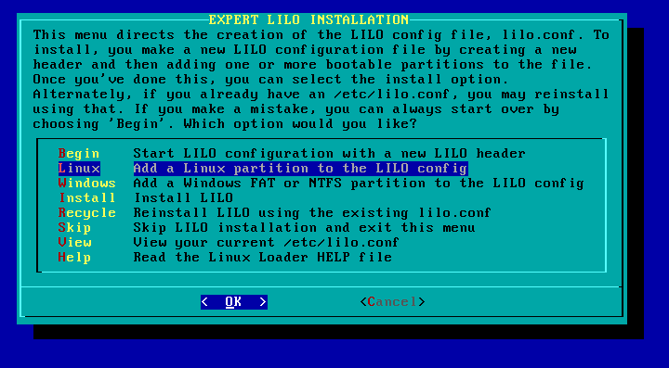
در پنجره بعد تمام پارتیشن های ساخته شده نمایش داده میشوند تا بتوانیم از بین آنها نام پارتیشن / را به یاد آوردیم. در مثال ما چون تنها یک پارتیشن غیر از swap ساخته شده است، مشکلی در بیاد آوردن آن نخواهیم داشت و نام همان یک پارتیشن را تایپ میکنیم و کلید Enter را می زنیم :

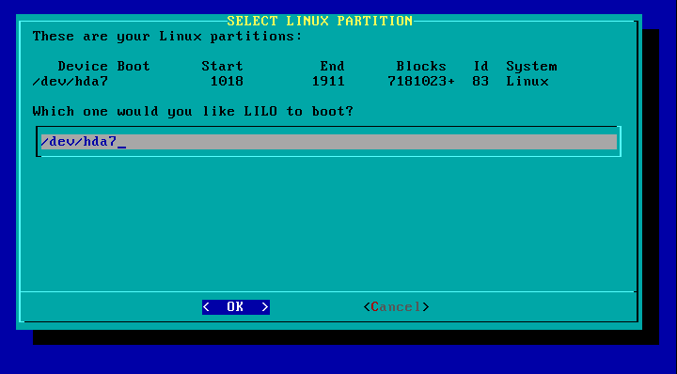
در این مرحله باید نام سیستم عاملی را که قرار است در لیست LILO نمایش داده شود انتخاب کنیم. توجه داشته باشید که این نام باید تنها یک کلمه باشد و استفاده از space در آن مجاز نیست :

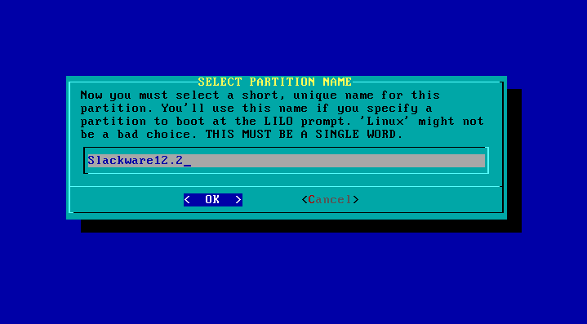
پس از باز گشت مجدد به پنجره Expert Lilo Installation ، این بار گزینه Windows را انتخاب خواهیم کرد :

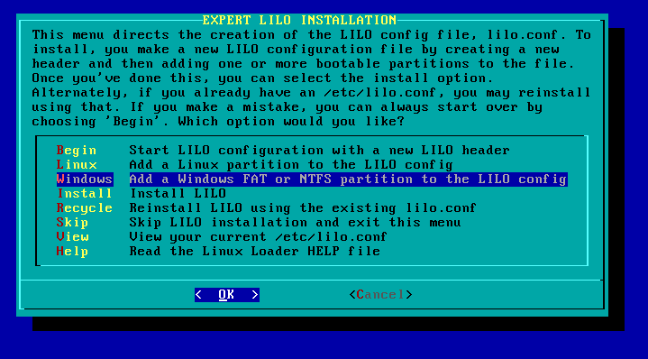
پنجره بعد تمام پارتیشنهای Windows را نمایش میدهد. نام درایو C را از بین آنها انتخاب کنید و بعد از تایپ کردن آن کلید Enter را بزنید :

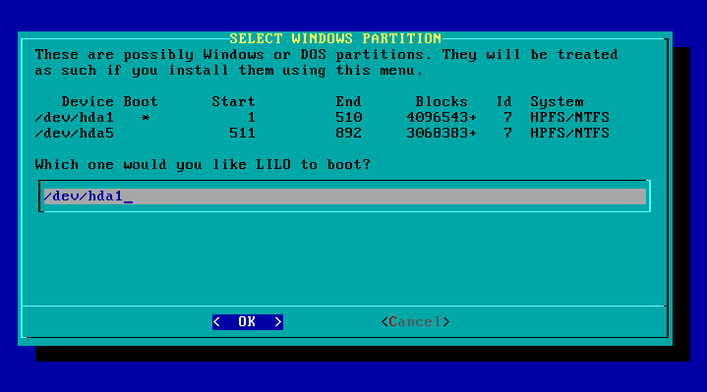
حال باید نام سیستم عامل را، که قرار است در لیست LILO نمایش داده شود، مشخص کنیم. مجددا بخاطر داشته باشید که در این نام از space استفاده نکنید :

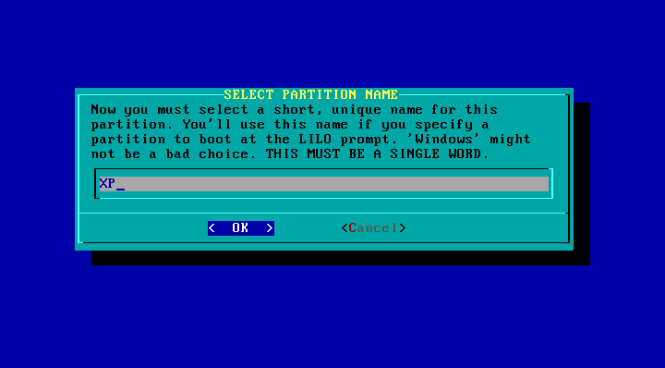
مرحله بعد آخرین باری است وارد پنجره Expert Lilo Installation می شویم و تنها انتخاب Install کافی است تا مراحل نصب LILO را به پایان ببریم :

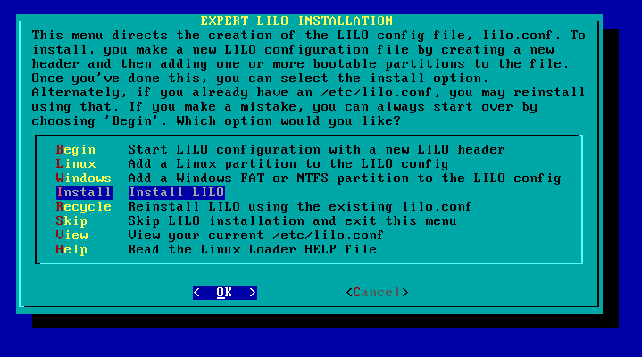
در پنجره بعد باید نوع mouse را مشخص کنید. در شرایط عمومی می توان از انتخاب پیش فرض، یعنی imps2 استفاده کرد :

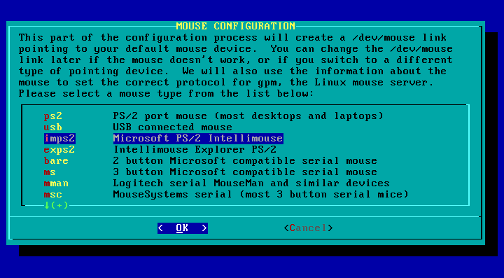
در مرحله بعد می توانید با انتخاب yes مشخص کنید که در محیط متنی از mouse برای copy/paste کردن متن ها استفاده خواهید کرد :

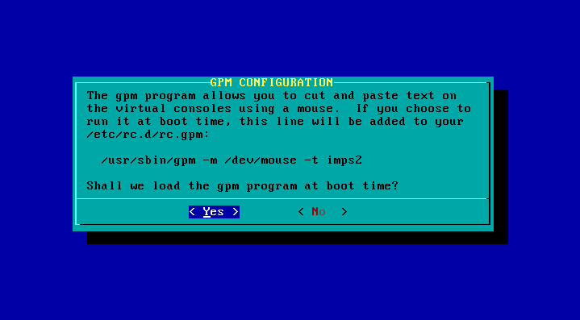
با انتخاب yes در پنجره بعد وارد بخش تنظیمات شبکه خواهیم شد :

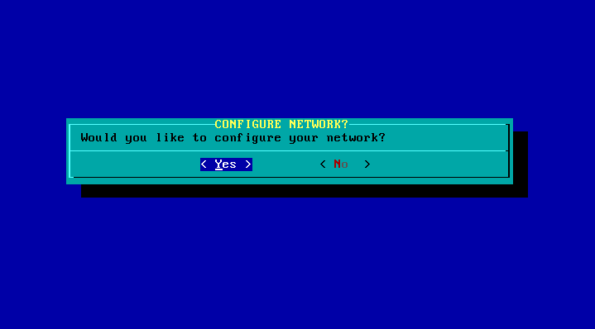
اولین سوال در بخش تنظیمات شبکه در مورد hostname خواهد بود. سعی کنید همیشه از نام های معنی دار و تا حد امکان مشخص کننده وظایف سرور استفاده کنید، چون این نام معمولا در prompt نمایش داده می شود :

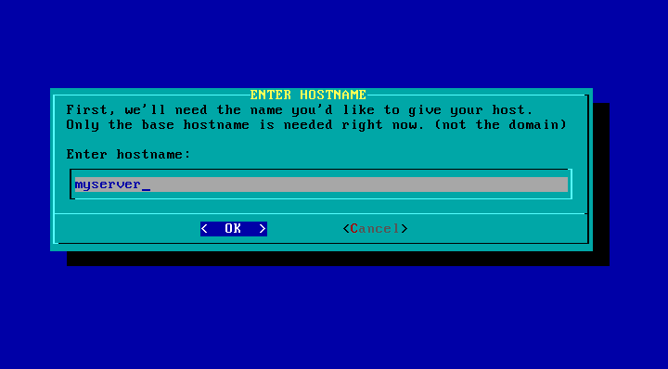
سوال بعدی در باره نام domain است. اگر نام domain خاصی در شبکه شما مورد استفاده قرار نمی گیرد می توانید از example.org استفاده کنید :

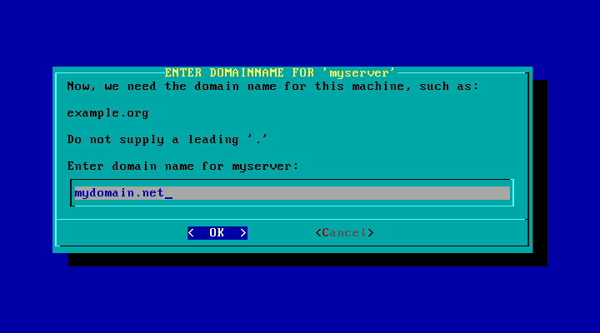
حال باید مشخص کنیم که آدرس IP روی کارت شبکه static است یا از طریق یک DHCP سرور اختصاص داده خواهد شد :

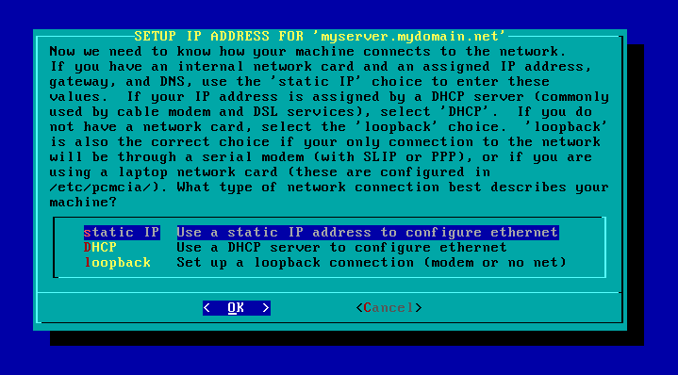
اگر در پنجره قبل static را انتخاب کرده باشید، در مر حله بعد باید IP را وارد نمایید :

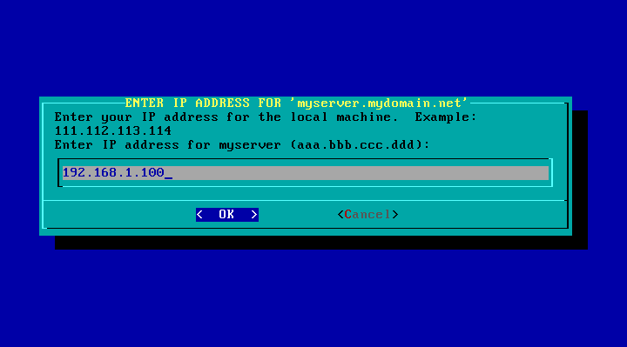
حال نوبت می رسد به وارد کردن netmask :

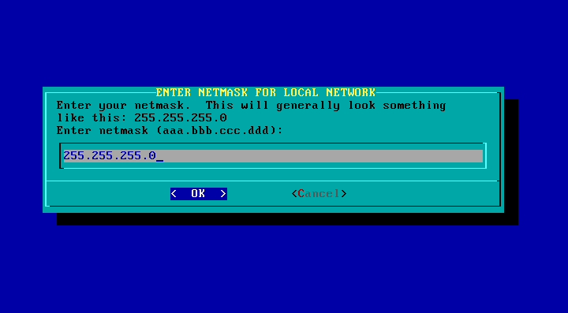
پنجره بعد مخصوص وارد کردن gateway است :

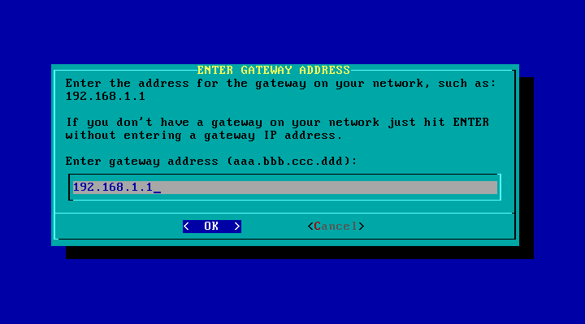
در پنجره بعد حتما yes را انتخاب کنید تا امکان وارد کردن آدرسDNS سرور را در مراحل بعد داشته باشید :

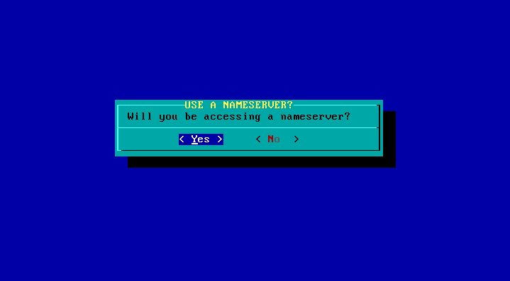
در مرحله بعد میتوانید آدرس DNS سرور را وارد کنید. اگر آدرس DNS سرور شبکه ISP محلی خود را می دانید، از همان استفاده کنید، چون DNS سرور های نزدیک به شما، با سرعت بیشتری به درخواستهایتان پاسخ میدهند، اما اگر DNS سروری در نزدیکی خود سراغ ندارید می توانید یکی از DNS سرور های عمومی زیر را انتخاب نمایید :
8.8.8.8
8.8.4.4
4.2.2.1
4.2.2.2
4.2.2.3
4.2.2.4
4.2.2.5
4.2.2.6
پنجره مربوط به آدرس DNS سرور به شکل زیر خواهد بود :

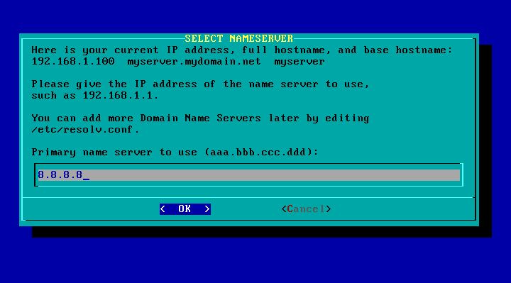
در آخرین مرحله تنظیمات شبکه، میتوانید کلیه انتخاب های انجام شده را کنترل نموده و در صورت نیاز اصلاح نموده و یا در غیر این صورت Accept نمایید :

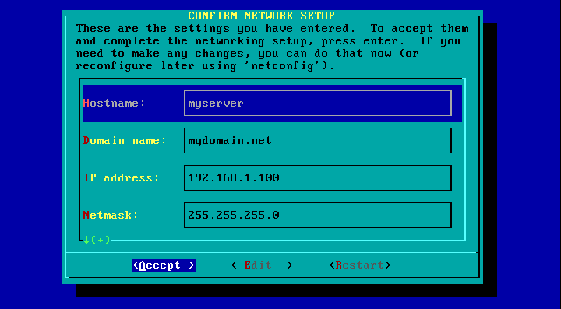
در مرحله بعد باید سرویس هایی را مشخص کنیم که قرار است ضمن boot شدن سیستم، به شکل اوتوماتیک start شوند. اگر تصمیم دارید از این سرور به عنوان gateway در شبکه استفاده کنید، سرویس rc.ip_forward را با کمک کلید space انتخاب کنید، و سایر سرویس ها را در وضعیت پیش فرضشان باقی بگذارید :

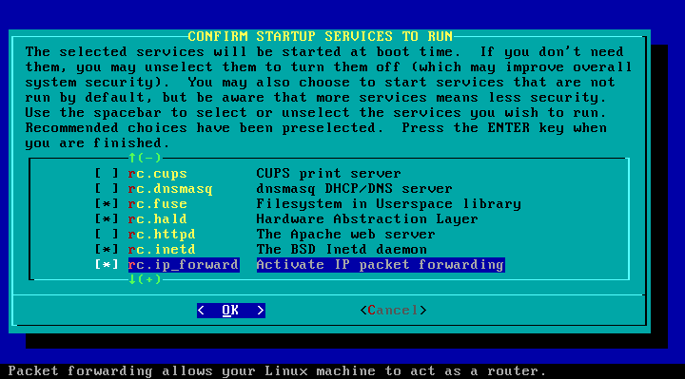
در پنجره بعد می توانیم با انتخاب no استفاده از font های اضافی در محیط متنی را، غیر فعال کنیم :

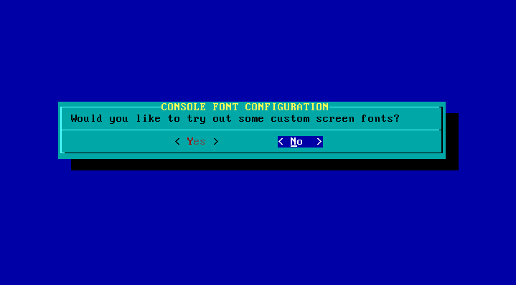
در پنجره بعد باید مشخص کنیم که ساعت Motherboard با گرینویچ تنظیم شده(yes) یا ساعت محلی را نشان میدهد(no)، در اغلب موارد با انتخاب no ساعت Motherboard را با ساعت محلی تنظیم خواهیم کرد :

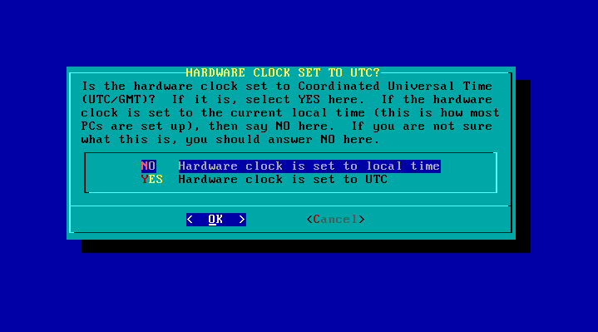
حال با انتخاب موقعیت جغرافیایی در پنجره بعد، وضعیت ساعت محلی را نسبت به گرینویچ مشخص خواهیم کرد :

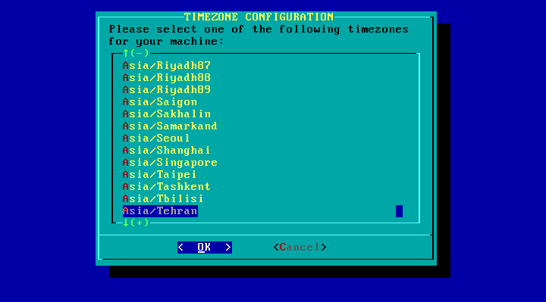
با اینکه تصمیم داریم به منظور جلوگیری از اتلاف منابع سیستم، از محیط های گرافیکی بر روی سرور ها استفاده نکنیم، ولی چون slackware را به شکل full نصب کرده ایم و در نتیجه رابط گرافیکی هم بطور کامل نصب شده است، در این مرحله باید یکی از رابط های گرافیکی را به عنوان رابط پیش فزض انتخاب کنیم، تا در صورت نیاز از آن استفاده شود. معمولا در slackware استفاده از رابط کاربری KDE به عنوان پیش فرض پیشنهاد می گردد :

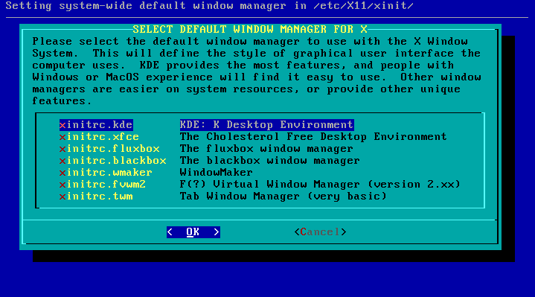
در لینوکس نام کاربر مدیر، root است. در پنجره بعد با انتخاب yes ، امکان تنظیم password را برای کاربر root ایجاد میکنیم:

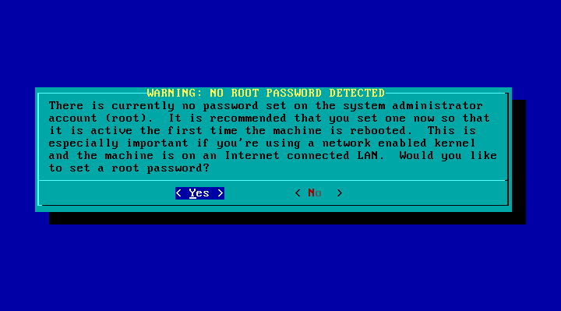
حال باید password کابر root را وارد کنیم. ضمن وارد کردن password برای امنیت بیشتر هیچ کاراکتری نمایش داده نخواهد شد. توجه داشته باشید، اگر password بسیار ساده ای انتخاب کنید، مجبور میشوید password را سه بار وارد کنید تا ذخیره گردد. اما password های پیچیده، تنها با دو بار وارد کردن، ذخیره میگردند:

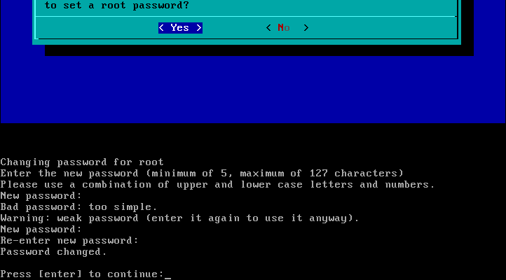
پنجره بعدی پایان مراحل نصب را اعلام میکند :

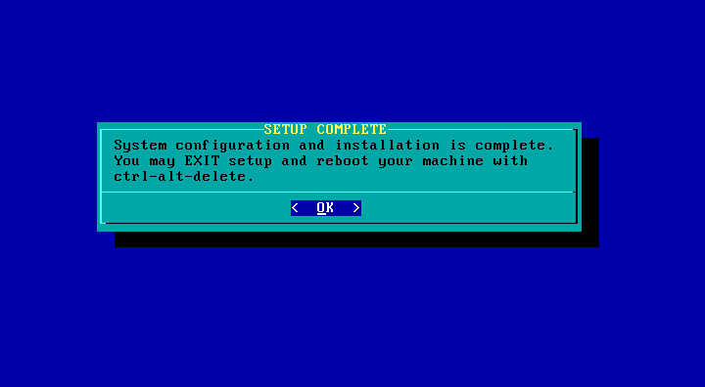

حال می توانید در پنجره بعد Exit را انتخاب کنید تا از setup خاج گردید :

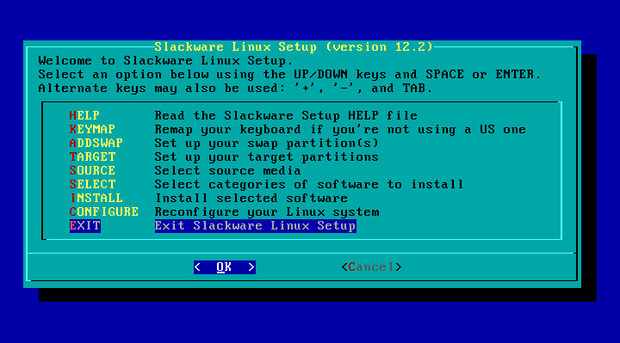
در نهایت می توانید با نگه داشتن همزمان کلید های سمت چپ Ctrl و Alt و سپس زدن کلید Delete سیستم را restart کنید. توجه داشته باشید که کلید های Ctrl و Alt سمت راست keyboard عمل نخواهند کرد. بعد از restart شدن سیستم، منوی Lilo به شکل زیر نمایش داده خواهد شد :

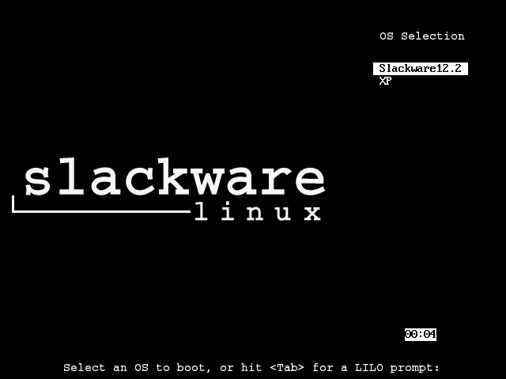
اگر در این منو Slackware12.2 را انتخاب کنید، مراحل boot لینوکس آغاز میشود، و در پایان یک اعلان Login به شکل زیر به نمایش در خواهد آمد :

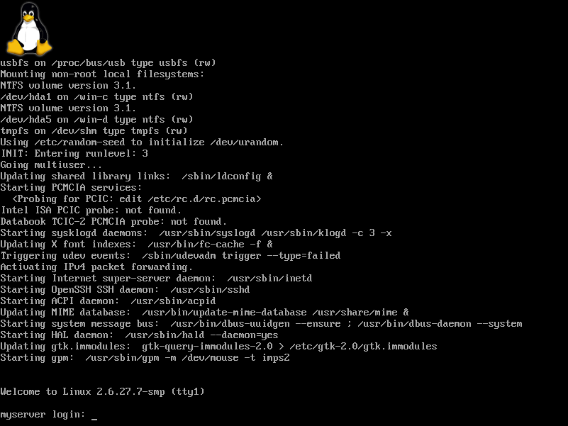
حال می توانید با وارد کردن root به عنوان username و وارد کردن پسوردی که ضمن نصب برایش مشخص کرده اید وارد سیستم بشوید، که به این عمل اصطلاحا، login کردن گفته میشود :

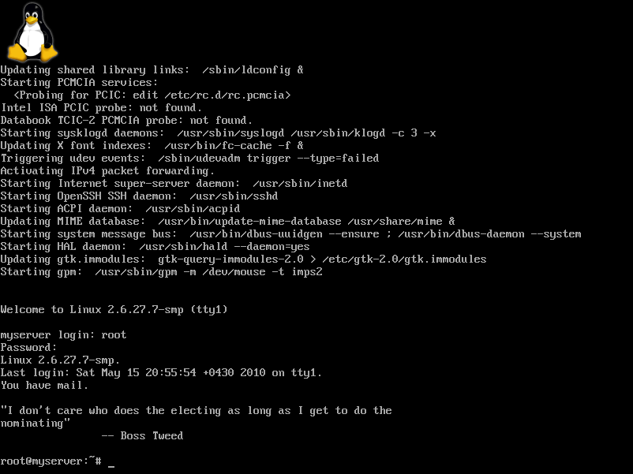
اگر برای اولین بار است که وارد محیط لینوکس می شوید، بهتر است خیلی کوتاه، با چند دستور مقدماتی لینوکس آشنا شوید.
با دستور reboot میتوانید لینوکس را restart کنید. با دستور poweroff می توانید سیستم را shutdown کنید. با کمک دستور passwd می توانید password کابر root را تغییر دهید. اگر تنها بخواهید خارج شوید میتوانید از دستور logout استفاده کنید، بخاطر داشته باشید، پس از خروج، اگر مجددا خواستید از سیستم استفاده کنید، ابتدا باید login کنید.

پژمان مقدم
زنجان – ۸۹/۳/۲۵

